//想到什麼就記，所以很亂XD

//筆記記太多也不一定有用，有些東西(function、語法)可能過幾年就不能用了

ˊ_>ˋ

1. this所指向的物件

this在不同的場合會指向不同的物件，例如有一個物件調用一函式，而此時正好函式裡有一個this，則this會指向於調用該函式之物件

e.g. :

btn.onclick = function() {

var container = this.parentElement;

container.style.background = "red";

}

}

此時this會指向btn。

如果是直接呼叫該函式的話(例如像”func();” 這樣)，則this會指向全域物件，在瀏覽器中就是指向window物件

1. parent.children和parent.childNodes的差別:

children必為”element”(例如a、div、)，而nodes則有很多種(例如textnodes、)。element也算是一種node。

1. 如何得知鍵盤上的某個按鍵的keycode?(或反過來，如何得知某個keycode是對應到鍵盤上的哪個按鍵?)

->目前js好像還沒有內建function可以轉換….好像只能另外上網去查….

p.s. 這個網站可以讓你按下鍵盤上的按鍵顯示其對應的keycode:

<http://keycode.info/>

截圖:

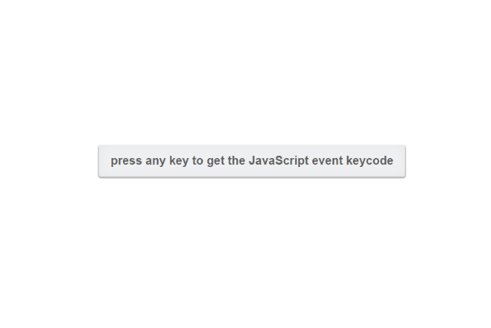

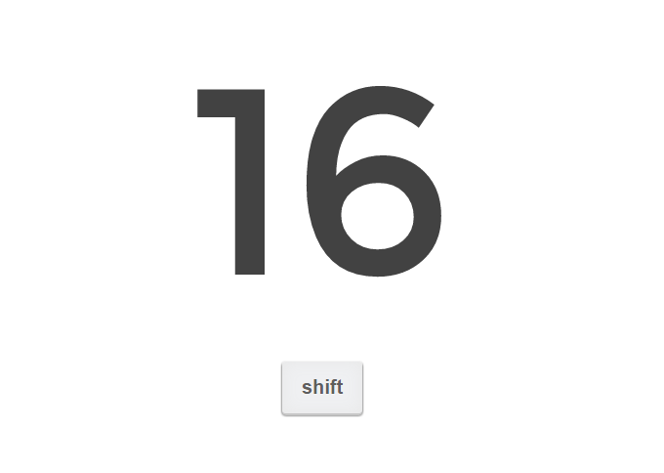

1. parent.insertBefore(elementWantToInsert, parent.childNodes[0]);

或parent.insertBefore(elementWantToInsert, parent.children[0]);

可以將elementWantToInsert插入至parent的第一個child element之前，即使插入的element變成parent的第一個child element

(parent.childNodes與parent.children有一些差異)

**Features of this myToDoList:**

1. 原本是從下面添加li，將它改成從上面添加li

2. 原本點x只是將li的dsiplay設成none，將它改成按x時是將li直接移除

3.

4.